Описание объекта муниципального имущества по адресу: город Мурманск, ул. Гвардейская, дом 12 корпус 1
Тип имущества: нежилое помещение в жилом доме,
1 этаж, помещение 2а (1, 2), площадь 11,30 кв.м, вход отдельный.
1. Наличие инженерных сетей:
- Электроэнергия – есть (не подключена, электропроводка проложена)
- Отопление – есть
- Водоснабжение – есть
- Водоотведение – есть
2. Материал постройки – крупнопанельное
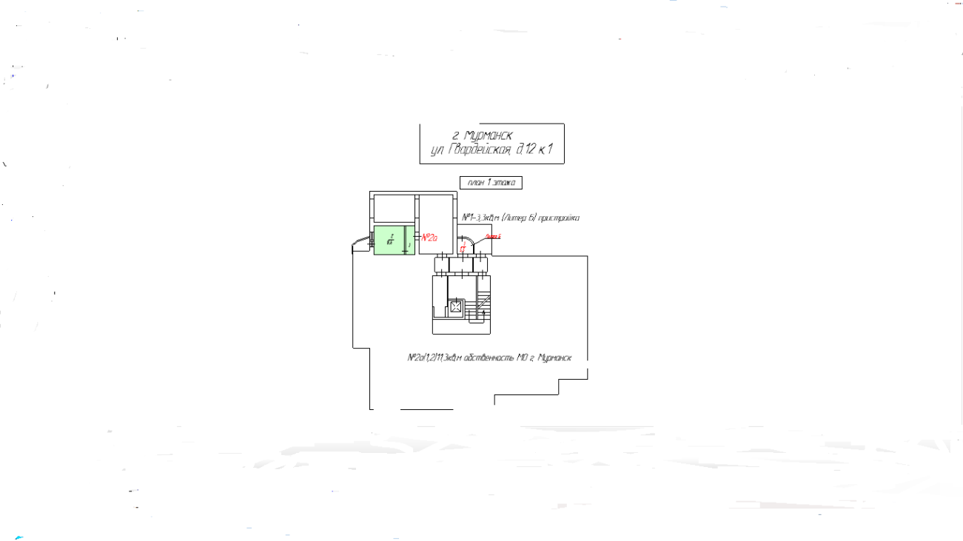
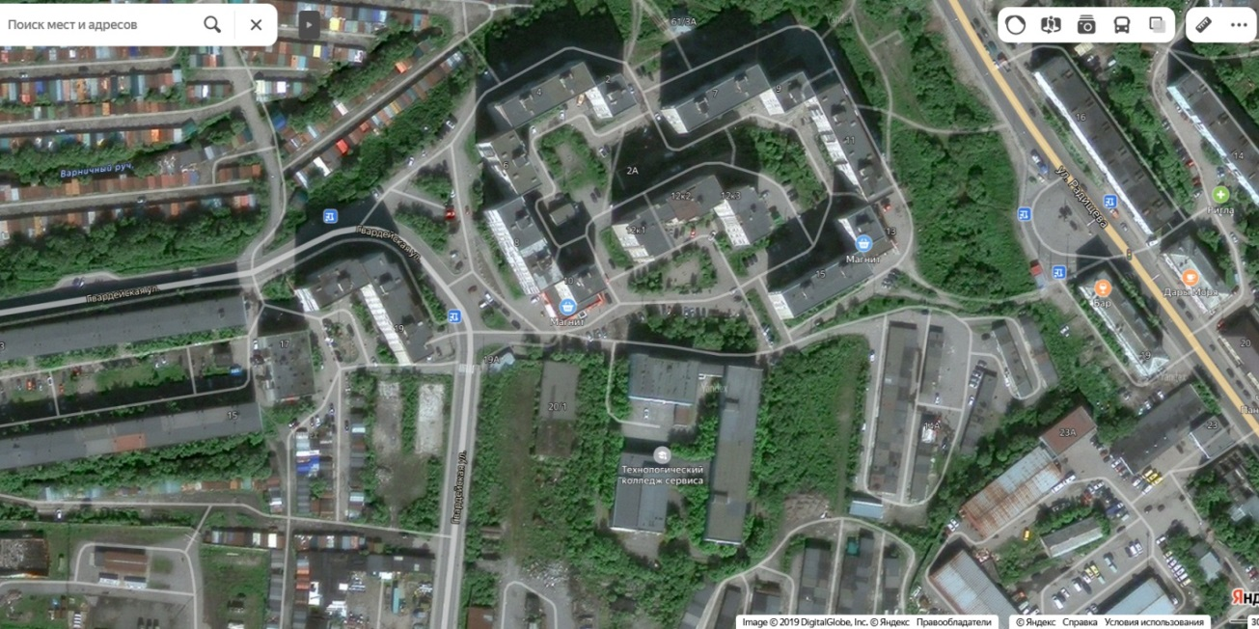

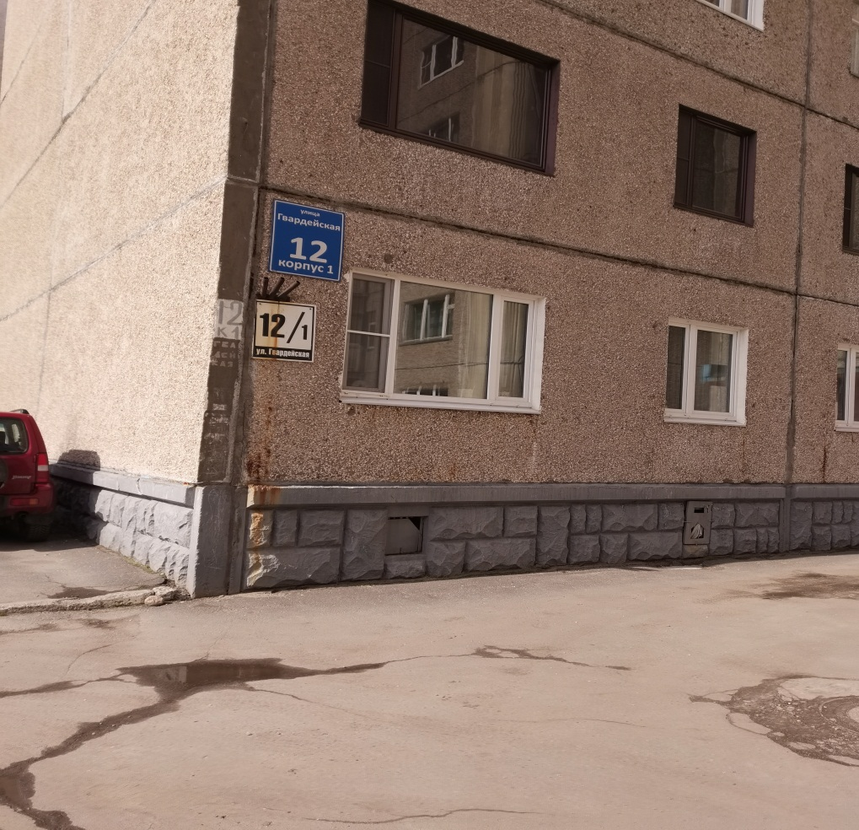
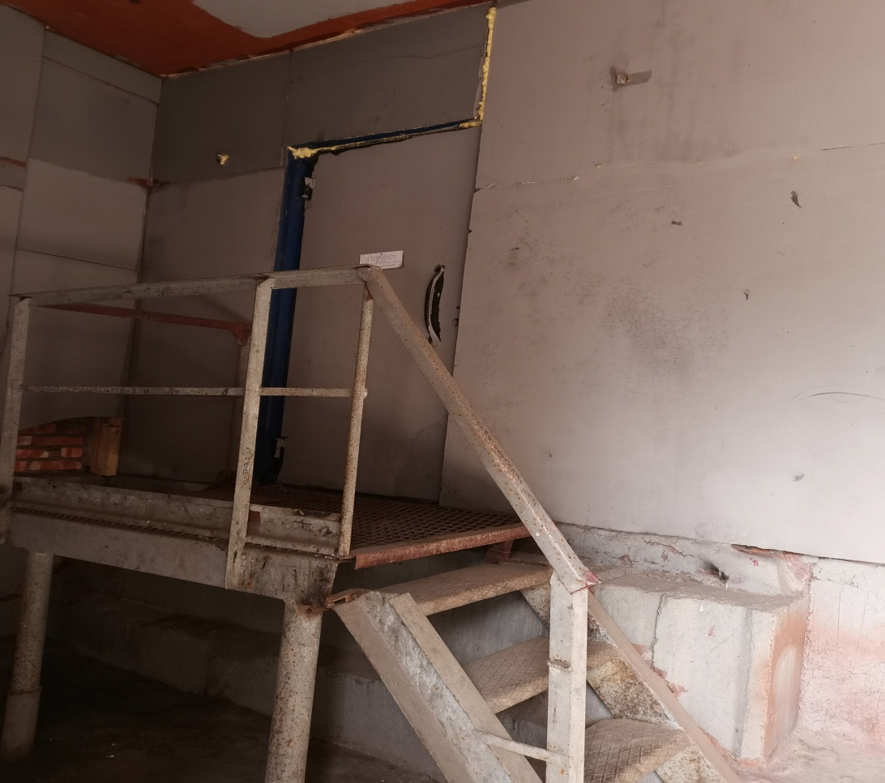

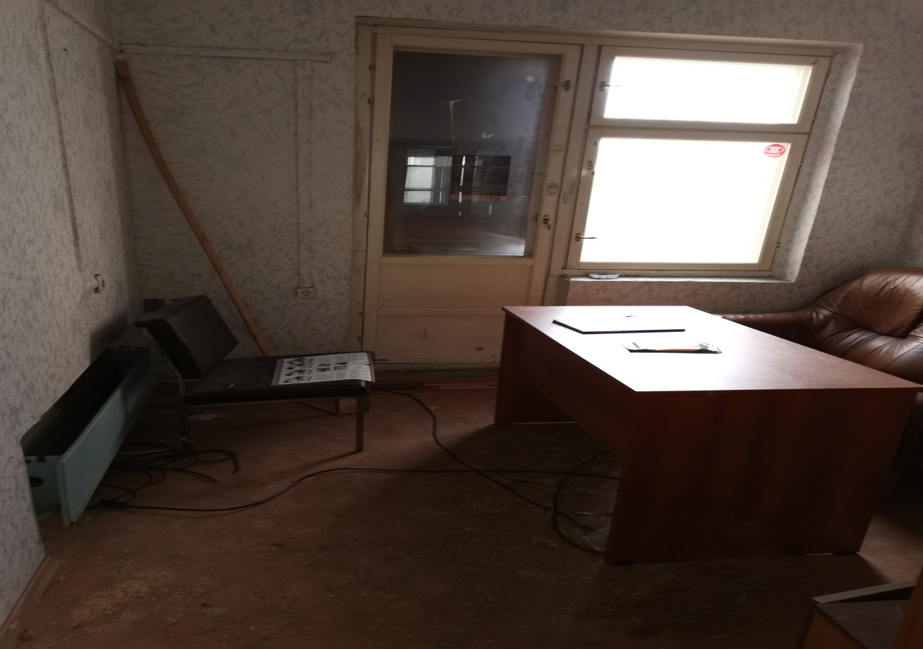

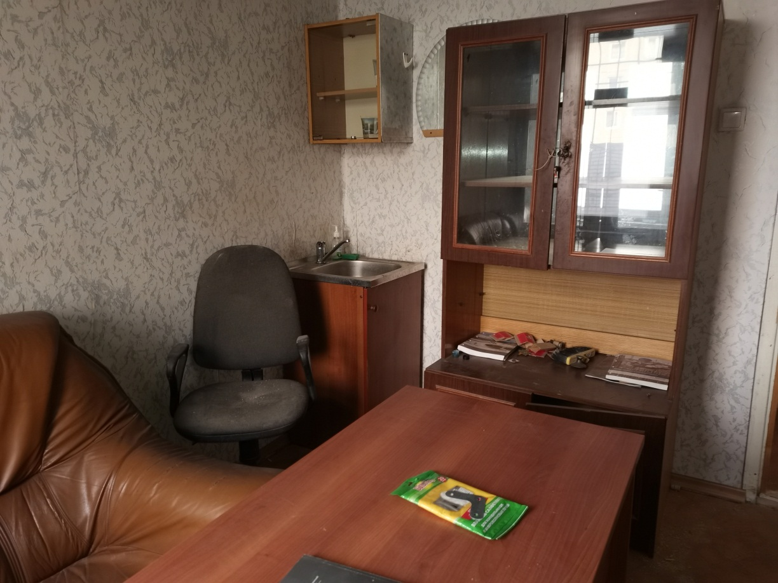

АДМИНИСТРАЦИЯ ГОРОДА МУРМАНСКА
КОМИТЕТ ИМУЩЕСТВЕННЫХ ОТНОШЕНИЙ ГОРОДА МУРМАНСКА
В Ы П И С К А
из реестра муниципального имущества города Мурманска
город Мурманск | 24.11.2023
Настоящая выписка содержит сведения из раздела № 1 «Сведения о муниципальном недвижимом имуществе» по состоянию на 24.11.2023
1. | Тип (категория) объекта | Объект нежилого фонда (нежилые помещения в многоквартирном доме)
2. | Реестровый номер | 51:О:H-031:012:001-000:000
3. | Наименование | Нежилые помещения в многоквартирном доме
4. | Адрес (местоположение) недвижимого имущества | г. Мурманск, ул. Гвардейская д. 12 корп.1
5. | Этаж (номер на поэтажном плане) | 1 этаж/2а (1, 2)
6. | Общая площадь, кв.м | 11,30
7. | Площадь подвала, кв.м | 0,00
8. | Иные параметры недвижимого имущества
9. | Балансовая стоимость недвижимого имущества, руб | 85 010,40
10. | Сумма начисленной амортизации (износ), руб | 8 578,29
11. | Кадастровый номер недвижимого имущества | 51:20:0002086:1983
12. | Кадастровая стоимость недвижимого имущества, руб | 692 719,53
13. | Собственник недвижимого имущества | Муниципальное образование город Мурманск
14. | Госрегистрация права муниципальной собственности | № гос.регистрации 51-01/01-26/2004-1785 от 15.11.2004
15. | Дата возникновения права муниципальной собственности | 17.01.1997
16. | Реквизиты документов оснований возникновения права муниципальной собственности на недвижимое имущество | Постановление администрации города Мурманска №1268 от 25.07.1996;  Приказ Комитета №138/03 от 17.01.1997;  Решение Мурманского городского Совета (приложение №1 к указанному решению) №9-104 от 30.05.2005  Принято от АООТ "Мурманскстрой"
17. | Правообладатель муниципального недвижимого имущества/наличие в составе казны | Казна муниципального образования город Мурманск
18. | Реквизиты документов оснований использования недвижимого имущества правообладателем/наличия в составе казны | Приказ Комитета №1346/04 от 28.11.2005
19. | Госрегистрация права правообладателя
20. | Установленные в отношении муниципального недвижимого имущества ограничения (обременения) с указанием основания и даты их возникновения и прекращения
21. | Примечание | В перечне субъектов МСП  Помещения площадью 11,3 кв.м. в соответствии с постановлением АгМ от 02.08.2017 № 2515 от 06.09.2018 № 3002 входят в "Перечень муниципального имущества города Мурманска, предназначенного для оказания имущественной поддержки субъектам малого и среднего пр

